|  |  |  |  |  |  |
| --- | --- | --- | --- | --- | --- |
|  | | **작성자** | **2018180033 이세철 2018180046 허재성 2018182009 김승환** | **팀명** | XD |
| **계획 시트** | <https://www.notion.so/862546567df74524a379b7b2105311b9?v=ea44690c762b41838f2cc0c477ba297d> | | | | |
| **주차** | **19~20** | **기간** | **2023.06.22~2023.07.03** | **지도교수** | **정 내 훈**(서명) |
| **이번주 한일** | * **이세철:** * **허재성: 그림자 적용, 피격효과, Key렉 개선, 건물-플레이어 사이즈개선, 로터회전 개선, 1인칭 시점변환, 적 NPC 모델 수정, 조준모드_카메라쉐이킹** * **김승환:** | | | | |

**<상세 수행내용>**

1. **이세철**
2. **허재성**

1. **키 렉 개선 ,로터회전, 건물-플레이어 사이즈 조정**

* 키 렉 개선 : 게임 프레임워크를 돌리는 순서 중 일부가 꼬여있었기에, 서버로직이 다 돌고 렌더링 파이프라인이 실행되어서 코드를 살펴보고 이전에 작성해둔 잘못된 부분을 수 정해서 간단하게 해결할 수 있었습니다.

* 로터회전 , 건물_플레이어 사이즈 조정 : 로터가 돌아가는 속도는 60FPS에 맞추어 값을 조정 하였고, 플레이어 사이즈를 줄여 건물과 대비해서 사이즈를 건물의 문과 동일하게 조절 해주었습니다.

1. **그림자 적용**

* 오랜시간 끝에 그림자를 적용시켜주었습니다.

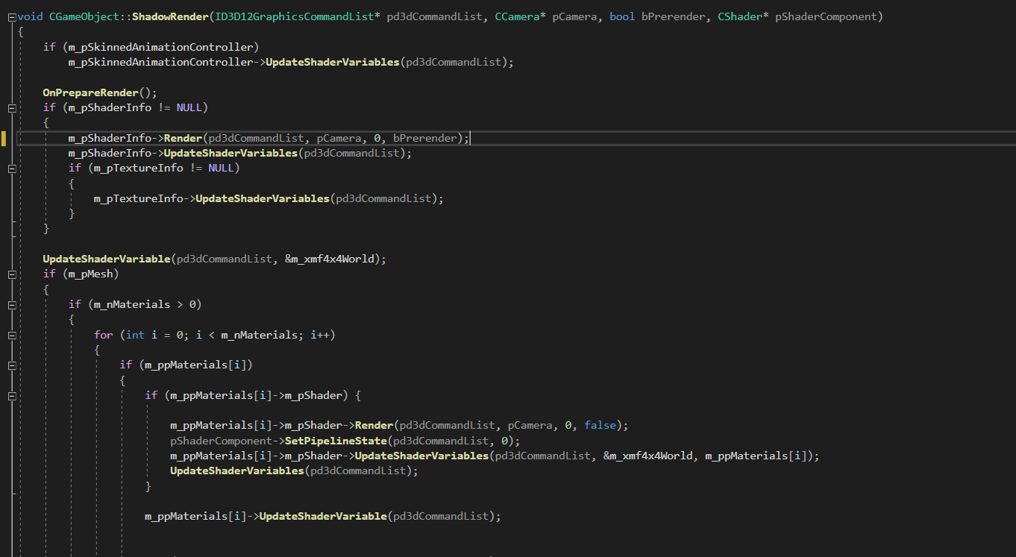쉐이더 로직은 올바르게 연결시켜주었으나, 하나의 PSO를 재사용하는 과정에서 문제가 있었기에, Render를 분리시켜 주었습니다.

기존의 객체들을 렌더링하는 것을 분리하기 위해서, ShadowMapShader에서는 그림자맵을 렌더링하는 ShadowRender라는 함수를 따로 만들어주고 , 인자값인 bPrerender를 false 인지 true인지 따져서, false일경우 그림자매핑적용 대상에 제외시키고, true일경우 포함시키도록 해주었습니다.\

그리고 쉐이더가 렌더할때마다 파이프라인을 계속 Set해주었습니다.

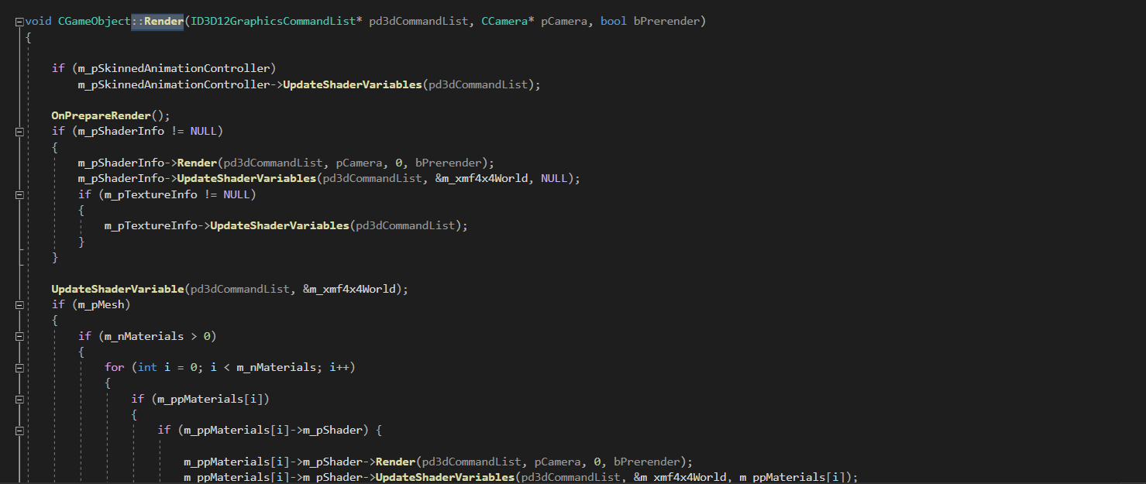DepthRenderShader에서는 Render 함수의 bPrerender를 통해서, 그림자매핑 적용대상의 깊이값을 렌더링 하게됩니다.

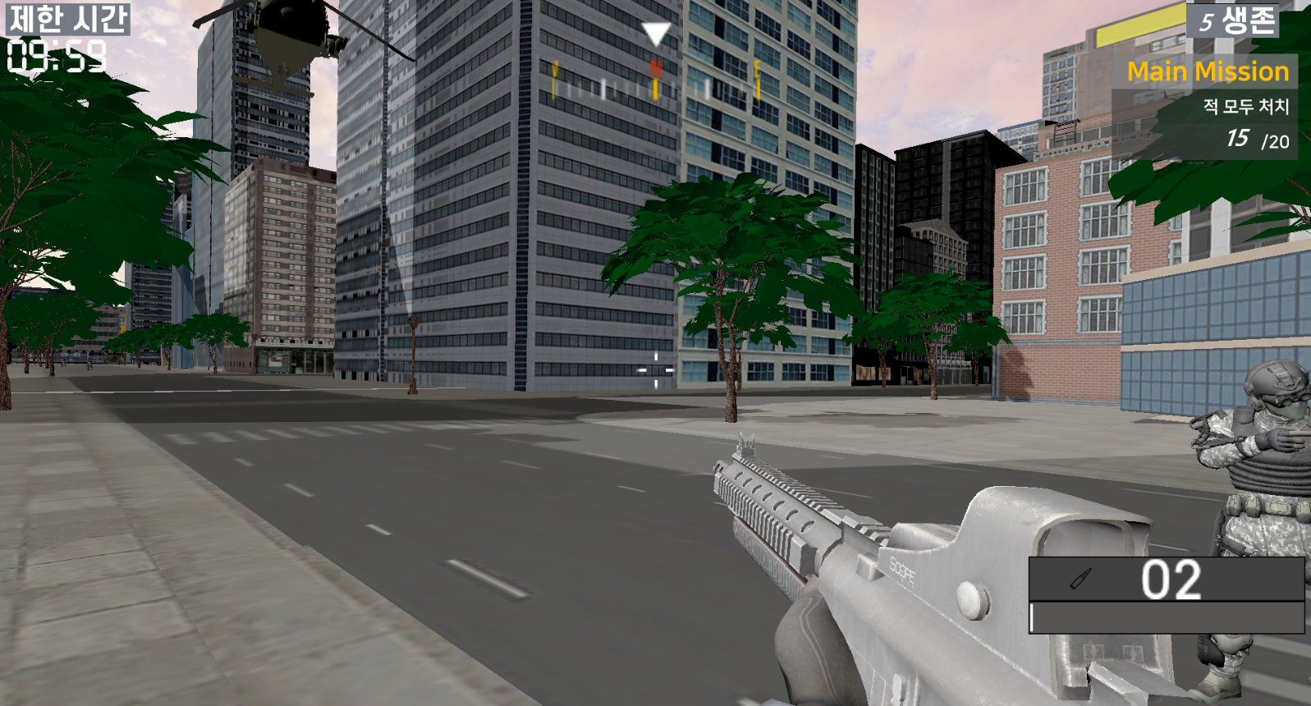나오지않았던 가장 큰 이유 중 하나인 파이프라인의 Set을 적절하게 관리해주어 그림자 렌더링에 성공하였습니다.

개선할 점으로는, 동적 그림자가 아직 적용되지않아, 다음 면담 전까지 개선해 올 것입니다.

1. **피격효과**

* 사람을 맞추면 피가 일시적으로 터지게되고, 총알 자국이 생기는 등 피격 효과를 제작하였습 니다. NPC 서버에서 총알 충돌이 되는대로 싱크를 맞추어 나갈 생각입니다.

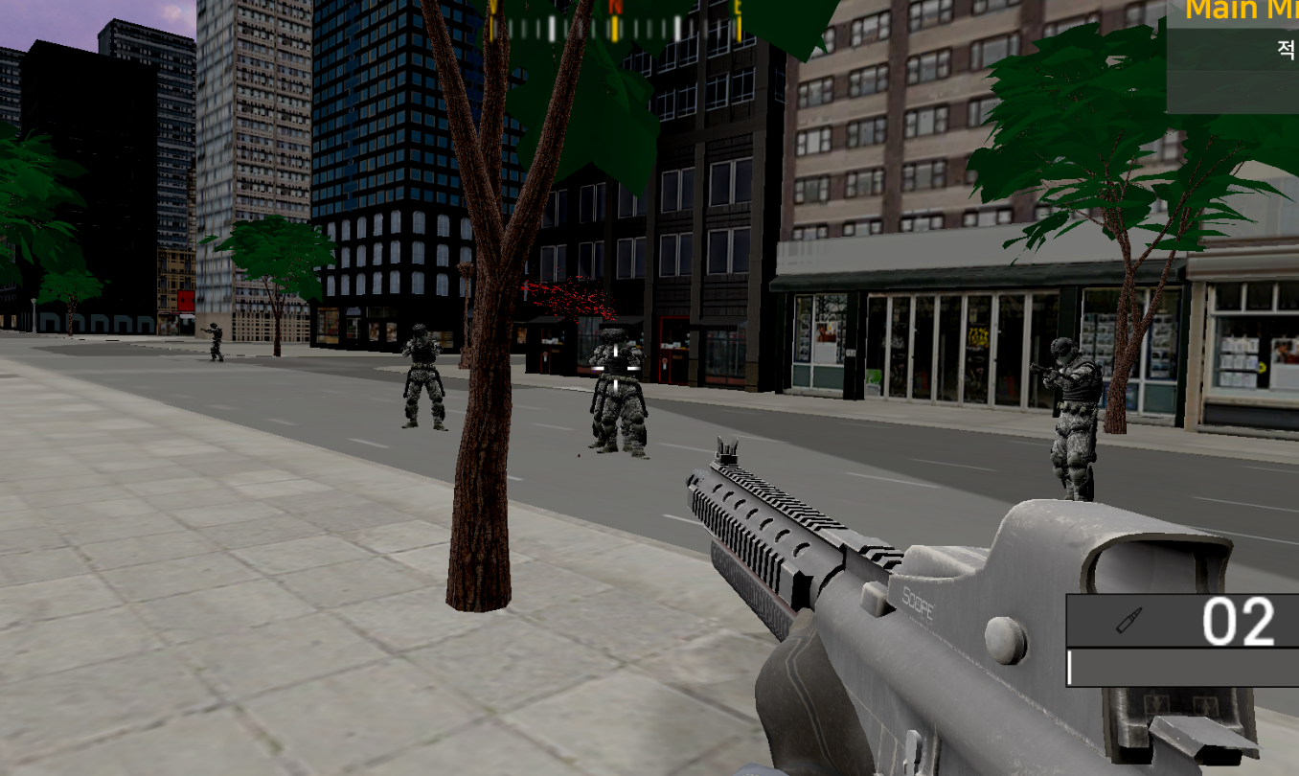 헬기는 맞을 때 마다 작은 스파크가 일어나고, 터지게 되면 파티클이 터지게 됩니다. 이 또한 NPC 서버에서 충돌이 완료 되는대로 싱크를 맞추겠습니다.

1. **시점 변환**

* 플레이어 시점을 3인칭에서 1인칭으로 변경하였습니다. 그 이유는 위 아래 회전이 허리를 숙 여야하는 애니메이션을 제작해야해서 불가능했기에 x축 회전의 제약이 있는데 너무 불편했고, 크로스헤어 UI도 가리게 되어서 조작감에 많은 불편함이 있었기에 변경하기로 결정하고 카메라 각도와 회전 각도를 조절하여 변경하였습니다. 하지만 x 축 회전에 있어서 약간의 이질감이 있 기에 점차 자연스럽게 개선해 나아가겠습니다.

1. 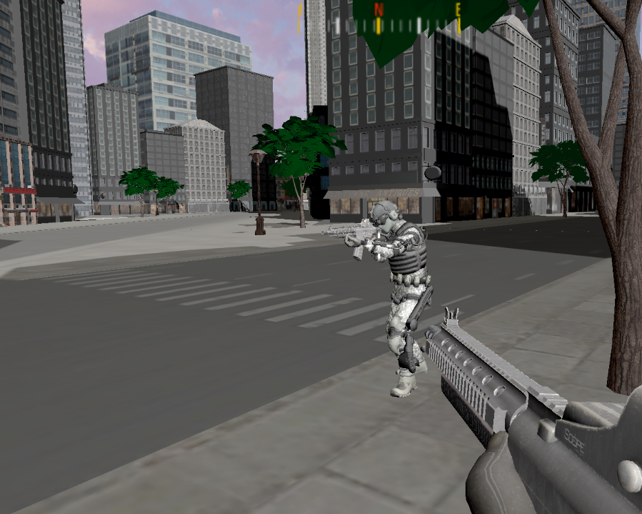**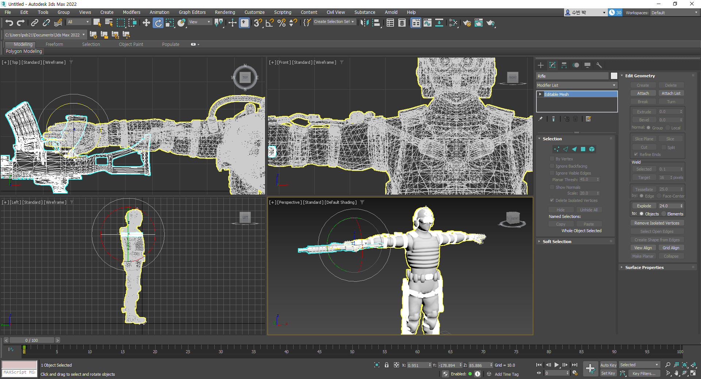적 NPC 모델 수정 및 애니메이션 추가**

총을 소유하고 있지않던 NPC 모델을 MAX 를 이용하여, 리깅 작업을 해주었습니다.

게임 씬과 모델링 좌표가 계속 맞지않아 시간이 다소 걸렸으나, 정상적으로 잘 렌더링 되었습니다.

추가로 애니메이션을 추가해주어, idle, walking, shooting, hitting, dying 5가지 모션을 추가해주어 충돌에 따른 애니메이션을 준비시켜 놓았습니다.

현재는 단순 이동을 하는 중이라 walking 동작만을 실행 중입니다.

1. 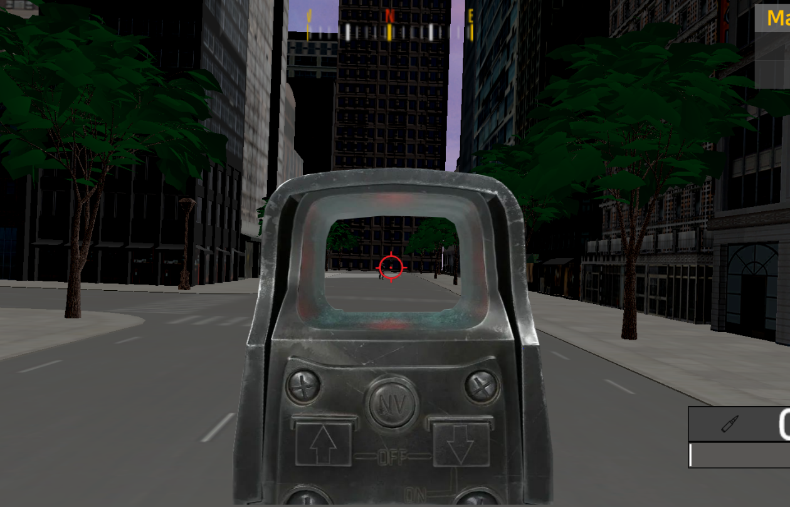**조준모드 및 카메라 쉐이킹**

마우스 우클릭을 누르게되면 총에 달려있는 홀로그램 레드닷 조준기가 나오게되어, 줌 모드로 들어갑니다.

줌 모드에서 발사를 해보니, 반동이 없어 허전함을 느끼고 발사 시 간단한 카메라 쉐이킹을 적용해주었습니다.

부자연스러운 반동 처리를 잡아서 개선시킬 생각입니다.

.

1. **김승환**

|  |  |  |  |
| --- | --- | --- | --- |
| **문제점 정리** |  | **해결 방안** |  |
| **다음 주차** | **21** | **다음 기간** | **2023.07.03~2023.07.08** |
| **다음주 할 일** | 이세철:  허재성: 비주얼 개선 (가로등 조명, 동적그림자) , NPC 총알렌더링, 파티클 충돌, 충돌 모션 및 효과 싱크작업  김승환: | | |
| **지도교수**  **Comment** |  | | |